Advocaat Bénédicte Ficq gaat in Nederland rechtstreeks achter de leidinggevenden van Chemours aan, iets wat Bilott ook wel graag zou willen maar wat door het Amerikaanse rechtssysteem lastig is.

Rob Bilott

DuPont en 3M

* Zo schakelde Chemours uit Dordrecht na een verbod op pfoa over op de stof GenX, die ook nauwelijks afbreekt in het milieu.
* e stoffen met acht koolstofatomen: C-8.
* Sommige waren C-4’s. Er zijn zelfs bedrijven die moleculen hebben toegevoegd, waardoor C-9’s en C-10’s ontstonden. Allemaal met dezelfde giftige eigenschappen.’
* Pfas, kort voor poly- en perfluoralkylstoffen Voorbeelden van PFAS zijn GenX en PFOA(perfluoroctaanzuur).
* PTFE-gebaseerde materialen (een soort Teflon, een pfas − ds) verwerkt tot poeder of granulaat’, onder andere door het te mengen en mixen. PTFE wordt weleens geprezen als een veilige pfas-variant, maar daarover bestaan gerede twijfels.

De chemiebedrijven claimen dan telkens dat er over die nieuwe stoffen nog geen wetenschappelijke studies zijn en dat ze het tot die tijd gewoon kunnen gebruiken. ‘Daarom moeten we deze hele groep pfas in één keer aanpakken, zoals nu op Europees niveau wordt bepleit.’

water-, vet- en vuilafstotend, kunnen goed tegen warmte en worden niet snel aangetast door andere chemische stoffen. De nare bijwerkingen: ze breken nauwelijks af, worden daardoor ook wel forever chemicals genoemd, en zorgen bij hoge concentraties in het lichaam voor kanker en een beschadigd immuunsysteem.

[uit RIVM-onderzoek](https://eur01.safelinks.protection.outlook.com/?url=https%3A%2F%2Fwww.rivm.nl%2Fpfas%2Fte-veel-blootstelling-aan-pfas-in-nederland&data=05%7C01%7Cm.benes%40windesheim.nl%7Cb4a42292e54741de462e08dbc26e283e%7Ce36377b770c44493a338095918d327e9%7C0%7C0%7C638317550592448990%7CUnknown%7CTWFpbGZsb3d8eyJWIjoiMC4wLjAwMDAiLCJQIjoiV2luMzIiLCJBTiI6Ik1haWwiLCJXVCI6Mn0%3D%7C3000%7C%7C%7C&sdata=9KFsCmis0e4kUr3oTB1zZHdrxoHGCWoi2v%2BLPRyPVVU%3D&reserved=0).

**Waar zit het in?**

regenkleding bijvoorbeeld ook aan lippenstift, anti-aanbakpannen, bakpapier, pizzadozen, impregneerspray voor schoenen of het blusschuim van de brandweer.

Geen regenkleding of schoenen met Gore-tex, handschoenen van nitril, de kleren zes keer gewassen zónder wasverzachter.

SC; productieprocessen, verpakkingen of als onderdeel van grondstoffen.

**Ambassadeurs**

* VVD-Kamerlid Erik Haverkort, zelf boerenzoon, doelt op de recente commotie over de verontreiniging in de Westerschelde en stoort zich aan het ontbreken van een pfas-overzicht. Daarom diende hij een motie in.
* Albert van Wijk, teamleider van de buitendienst van Aqualab Zuid,
* Hoogleraren Marlon Boeve (TU Delft) en Frank Groothuijse (Universiteit Utrecht) bevestigen dat de systematiek gaat veranderen, maar brengen wel nuanceringen aan. We gaan inderdaad van het uitgangspunt 'vergunningplicht voor lozingen, tenzij’ naar ‘vergunningvrij, tenzij vergunningplicht’, zegt Boeve. ‘Maar dat er voor een lozing geen vergunningplicht meer geldt, betekent nog niet dat er voor die lozing helemaal geen regels zijn. Voor sommige lozingen gelden algemene rijksregels en verder kunnen de waterschappen aanvullende eisen stellen.’nadat de Maas bij Eijsden in Limburg Nederland binnenstroomt neemt de hoeveelheid pfas nog met vijftig procent toe, blijkt uit [berekeningen van het KWR Water Research Institute](https://eur01.safelinks.protection.outlook.com/?url=https%3A%2F%2Fwww.dunea.nl%2Fover-dunea%2Falgemeen%2Fnieuws%2F2023%2Fbeperk-pfas-lozingen-snel-nationaal&data=05%7C01%7Cm.benes%40windesheim.nl%7Cb4a42292e54741de462e08dbc26e283e%7Ce36377b770c44493a338095918d327e9%7C0%7C0%7C638317550592448990%7CUnknown%7CTWFpbGZsb3d8eyJWIjoiMC4wLjAwMDAiLCJQIjoiV2luMzIiLCJBTiI6Ik1haWwiLCJXVCI6Mn0%3D%7C3000%7C%7C%7C&sdata=Jbl%2BeuGrVnylmivOS5o8nztDzjNr1fZ0M3DAZjLF9nU%3D&reserved=0). Ook in de Rijn zijn de pfas-concentraties stelselmatig boven de ‘veilige waarden’ en gaat de afname niet snel genoeg, stelt RIWA-Rijn. / Maarten van der Ploeg van RIWA-Maas
* Onderzoek van de Universiteit Utrecht [laat zien](https://eur01.safelinks.protection.outlook.com/?url=https%3A%2F%2Fedepot.wur.nl%2F548355&data=05%7C01%7Cm.benes%40windesheim.nl%7Cb4a42292e54741de462e08dbc26e283e%7Ce36377b770c44493a338095918d327e9%7C0%7C0%7C638317550592448990%7CUnknown%7CTWFpbGZsb3d8eyJWIjoiMC4wLjAwMDAiLCJQIjoiV2luMzIiLCJBTiI6Ik1haWwiLCJXVCI6Mn0%3D%7C3000%7C%7C%7C&sdata=tIyCluTL%2BlegbzyxhaAb9OrKRlKkfRb7hwM0NF9nLtY%3D&reserved=0) dat er in 2019 tweeënhalve ton pfas werd aangevoerd via grote rivieren uit het buitenland.

Wie stoot uit?

de Franse krant Le Monde bracht eerder dit jaar [een lijst met bedrijven in kaart](https://eur01.safelinks.protection.outlook.com/?url=https%3A%2F%2Fwww.lemonde.fr%2Fen%2Fles-decodeurs%2Farticle%2F2023%2F02%2F23%2Fforever-pollution-explore-the-map-of-europe-s-pfas-contamination_6016905_8.html&data=05%7C01%7Cm.benes%40windesheim.nl%7Cb4a42292e54741de462e08dbc26e283e%7Ce36377b770c44493a338095918d327e9%7C0%7C0%7C638317550592448990%7CUnknown%7CTWFpbGZsb3d8eyJWIjoiMC4wLjAwMDAiLCJQIjoiV2luMzIiLCJBTiI6Ik1haWwiLCJXVCI6Mn0%3D%7C3000%7C%7C%7C&sdata=KZx%2Fz%2Bm3ffA%2B5GUJzhF9tB8qtL%2FG0euS1alE2qWtAYs%3D&reserved=0) die vrijwel zeker of vermoedelijk pfas uitstoten,

[Overzichten van de Kamer van Koophandel](https://eur01.safelinks.protection.outlook.com/?url=https%3A%2F%2Fapp.bedrijvenopdekaart.nl%2F%3Fbodkdata%3DN4IgZiBcDaIIYBsEgLoBoQCMrWgFgDoAOATgAYBmNAVgCYCBGIi69aAdgIDZ32ib6TFmy6M8RPDQYEKJWhTbUCtatX7Vps%2BShQBfIA&data=05%7C01%7Cm.benes%40windesheim.nl%7Cb4a42292e54741de462e08dbc26e283e%7Ce36377b770c44493a338095918d327e9%7C0%7C0%7C638317550592448990%7CUnknown%7CTWFpbGZsb3d8eyJWIjoiMC4wLjAwMDAiLCJQIjoiV2luMzIiLCJBTiI6Ik1haWwiLCJXVCI6Mn0%3D%7C3000%7C%7C%7C&sdata=li4Y7ZyBW%2B3yTPy1DnsFCAeD47QaZAlDLP3rrJo9tHA%3D&reserved=0)

Actie:

Pfas binnen Windesheim laten verbieden

Maarten vd Ploeg Riwa

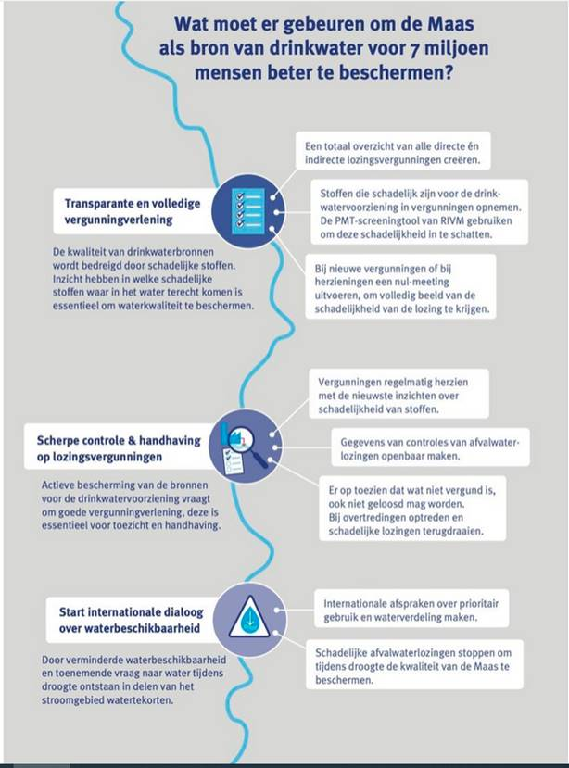

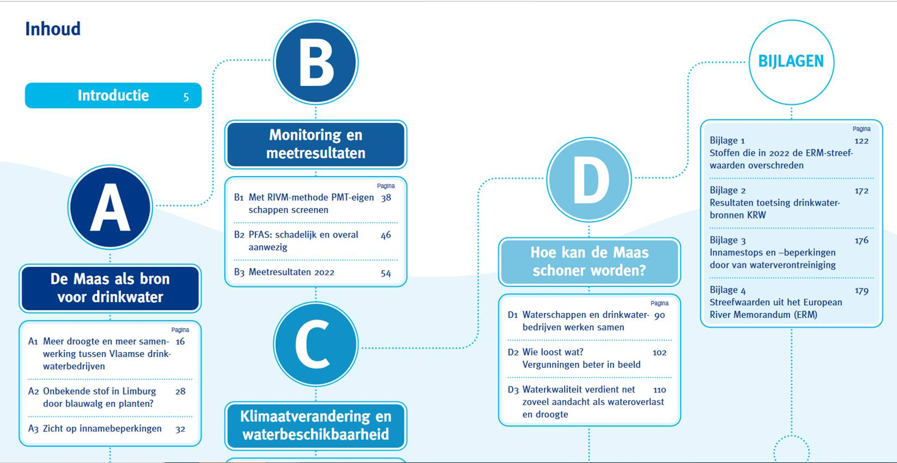

[https://www.riwa-maas.org/wp-content/uploads/2023/09/IDF3064-RIWA-MAAS-Jaarrapport-NL-2022-digitaal.pdf](https://eur01.safelinks.protection.outlook.com/?url=https%3A%2F%2Fwww.riwa-maas.org%2Fwp-content%2Fuploads%2F2023%2F09%2FIDF3064-RIWA-MAAS-Jaarrapport-NL-2022-digitaal.pdf&data=05%7C01%7Cm.benes%40windesheim.nl%7Cb4a42292e54741de462e08dbc26e283e%7Ce36377b770c44493a338095918d327e9%7C0%7C0%7C638317550592448990%7CUnknown%7CTWFpbGZsb3d8eyJWIjoiMC4wLjAwMDAiLCJQIjoiV2luMzIiLCJBTiI6Ik1haWwiLCJXVCI6Mn0%3D%7C3000%7C%7C%7C&sdata=eZ%2FcE2fUOrW9lIPGfYP3SLxseelSyoZ8s4tHcLgljb8%3D&reserved=0)

persistent, mobiel en toxisch zijn (PMT-stof-

fen) staan voor het eerst in de Europese CLP-verordening

* hakan karaosman

een open letter

[https://zonderantiaanbaklaag.com/nieuws/pfas-studies-krijgen-te-weinig-aandacht/#more-1656](https://eur01.safelinks.protection.outlook.com/?url=https%3A%2F%2Fzonderantiaanbaklaag.com%2Fnieuws%2Fpfas-studies-krijgen-te-weinig-aandacht%2F%23more-1656&data=05%7C01%7Cm.benes%40windesheim.nl%7C1470722def9144d9d4e508dbc27070f7%7Ce36377b770c44493a338095918d327e9%7C0%7C0%7C638317560419502543%7CUnknown%7CTWFpbGZsb3d8eyJWIjoiMC4wLjAwMDAiLCJQIjoiV2luMzIiLCJBTiI6Ik1haWwiLCJXVCI6Mn0%3D%7C3000%7C%7C%7C&sdata=H47VaBDbZAj01KjTEC8J9IAjL669%2FJInFqsN6rSRChk%3D&reserved=0)

**25-09-2023**

approach

Constructive è solution

Scaling down

1Identifying

2Value chain mapping  (initial document using crowd to help / trigger

3 Coalitie vormen  (hackathon?)

4 critical elementen waar verschil maken

Society / techniek

* Actieplan

How to present

* Insta / TikTok / Twitter / …

Gezamenlijk doel;

Data for research Maxim / Rea

Base: NL of …

Health Hospital sector –

Waarom is het nog niet aangepast?  Kosten

Personal

Awareness creëren

1e stap

* Social of Isala vragen wat gaat het worden
* Bongenoten? Zwerfinator (Chris) PFas activist

Vervolgstappen

Dark waters – film / inlezen

**2-10-2023**

**Green Science policy Institute**

92 percent of studies showing that PFAS cause health harm appear without press releases.As a result, they receive little or no media attention. And studies that receive little media attention are, in turn, less likely to be cited by other scientists.

Rebecca Fuoco, director of science communications at the Green Science Policy Institute.

**Aim at Non essential usages**

Tom Burton – Denmark banded use of Pfas foodpackaging

Paper PFAS as a class – Sen. Blumenthal, Rep. Kildee, & scientists ; not prescriptive how to be applied (to get more discussion)

* manufacturers without fluorinated chemicals
* Polluting on producing 🡺 not this angle
* Usage of PFAS
* Legislation
* Social aspect

Economic aspects why not to use (other angles have been tried)

EU legislation is stalling

Outdoor gear

Health (gloves)

Diapers / baby stuff

Put it on packaging

This is claimed by person x, achterhalen waarom ze dit roepen. En aangeven wat de alternatieven zijn

* liveonsat fertiliser; veel ophef, maar wat is er gebeurd?

<https://pfascentral.org/>

https://chemsec.org/we-tested-eu-politicians-blood-for-pfas-heres-what-they-had-to-say-about-it/

Customers angle

* What product / application / industry  
  what would I chose?

What are the alternatives?

What criteria do you use

Rain gear

* Addressing Dutch people
* Rainy season is coming
* Every body uses it
* It’s a small step but can have huge consequences

**Deuter**

Only when Greenpeace launched the campaign "Detoxification of our clothing" in 2012 did suppliers and the chemical industry begin to develop alternative, environmentally friendly methods for impregnating textiles. Many outdoor companies - including Deuter - are responding to this.

All Deuter products will be free of PFC from Spring/Summer 2020!

**Didiksons**

**REDUCE - REUSE - RECYCLE**

Our objective is to take responsibility for the entire chain from production through to recycling. We achieve this by designing and producing clothing that will last a long time, offering repair kits and providing features such as our Extend Size function for our kids’ clothing. Our kids’ clothing also has name tags with space for several names, as we want to encourage the practice of items being passed on once outgrown.

Once garments from us can finally no longer be used, it is our aim to be able to recycle them and create new materials. Since 2018 several of our waterproof garments have been made from recyclable polyester. We promote the use of single-component rather than mixed materials in order to facilitate future recycling processes.

Our objective is to create products that will last for many years to come in terms of both quality and design. We achieve this by using sustainable materials and dyeing processes and PFC-free impregnation treatments. We incorporate our Extend Size function into our kids’ range to enable kids to get more wear out of their garments. We never use animal-derived materials such as fur, leather or down in our products.

## RISE Research Institutes of Sweden

[RISE](https://www.ri.se/en/what-we-do/networks/the-chemicals-group) is Sweden’s research institute and innovation partner. Through our international collaboration programmes with industry, academia and the public sector, we ensure the competitiveness of the Swedish business community on an international level and contribute to a sustainable society. Our almost 3300 employees engage in and support all types of innovation processes. RISE is an independent, State-owned research institute, which offers unique expertise and over 130 testbeds and demonstration environments for future-proof technologies, products and services.

* <https://waarzitwatin.nl/>
* <https://ggdleefomgeving.nl/>

chemicals in chips semiconductors

textile chemicals (production / dying)

packaging for hamburgers (burger wrapping) fast food packaging

non stick cookware

shampoo floss

toilet paper

waterproof

stain resistant fabric –

aquagga – om het op te ruimen in US army (op te ruimen)

criteria  
fast food what are 10 reasons to choose for this (geprioriteerd)

chemicals in chips semiconductors

welke acties gaan we doen?

Consortium of companies

Consortium of people

Which leads to an action plan.